GUIA DE CIENCIAS

SEMANA DEL 21 AL 24 DE JULIO

OBJETIVO

1. Identificar el sol como fuente de luz y calor.

Ver los siguientes videos y contestar las siguientes preguntas

1. <https://youtu.be/DXxBGLQ5Q1c?t=29>
2. Para que le sirve laz solar a las plantas?_____________________________
3. Cómo el sol emite rayos ultravioletas y x , cómo nos podemos proteger?

____________________________________________________________________________________________________________________________________________________________________________________

1. Cómo el sol se convierte en energia electrica se puede utilizar en:_________________________________________________________________________________________________________________________________________________________________________________
2. <https://youtu.be/zS8RG1kWDX0?t=49>
3. Porqué TANIA estaba triste? ____________________________________
4. Porqué los animales estan felices?________________________________
5. <https://youtu.be/HuqDESbyXH0?t=61>
6. gracias al sol tenemos ________________________________________
7. Realiza un dibujo de lo que estendiste de los videos

|  |
| --- |
|  |

Copiar en el cuaderno de ciencias

**¿Porqué es importante el Sol?**

La luz y el calor que nos llegan del Sol son fundamentales para la vida en nuestro planeta y, además, de hecho son una parte vital del gran motor que ha permitido que la Tierra sea el planeta azul que es hoy en día. Gracias al calor que nos llega del Sol, la Tierra cuenta con mares líquidos y con el ciclo del agua que nutre las zonas continentales con lluvia y nieve para que el agua llegue a cada parte de la geografía del planeta, lo que permite que la vida crezca y se desarrolle.

Sin embargo, aunque el Sol es sin duda la principal fuente de luz y calor que conocemos, existen muchas otras con las que convivimos a diario y que, en ocasiones, pueden pasar completamente inadvertidas para nosotros.

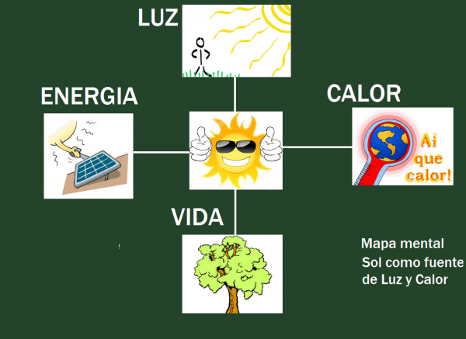

1. Taller

1. Separa en tu cuaderno las fuentes naturales y artificiales de la luz y calor.

